ОПРОСНЫЙ ЛИСТ
для согласования применения и подбора герметичных
электронасосов типа ЦГ,НГ,АГ,БЭН
Предприятие и производство, где установлен насос |  |  |  | № позиции по схеме |  | Срок поставки
Проектная организация заказчика (адрес, тел., факс)
Требуемая подача, м³/ч |  |  |  | Диапазон подач, м³/ч
Требуемый напор, м (кгс / см²) |  |  |  | Допускаемый кавитационный запас установки, м
Перекачиваемая жидкость и процентный состав ее компонентов |  |  |  | Плотность, кг/м³
 |  |  |  | Рабочая температура Т раб., ^{о}С
 |  |  |  | Вязкость при Т раб., сСт
Упругость паров при Т раб., мм. рт. ст. |  |  |  | Теплоемкость, Дж/кг ∙ К
Температура кипения при давлении в емкости на всасывании, ^{о}С |  |  |  | Возможность кристаллизации  Температура кристаллизации, ^{о}С
Количество взвешенных частиц, г/л |  |  |  | Размер частиц, мм
 |  |  |  | Климатическое исполнение и категория размещения по ГОСТ 15150-69
Категория и группа взрывоопасной смеси по ГОСТ 12.1.011-78 |  |  |  | Класс взрывоопасности зоны по ПУЭ
 |  |  |  | Напряжение сети, В
Исполнение проточной части по материалу |  |  |  |  | Скорость коррозии,  мм/год
А – углеродистая сталь; |  |  |  |  | 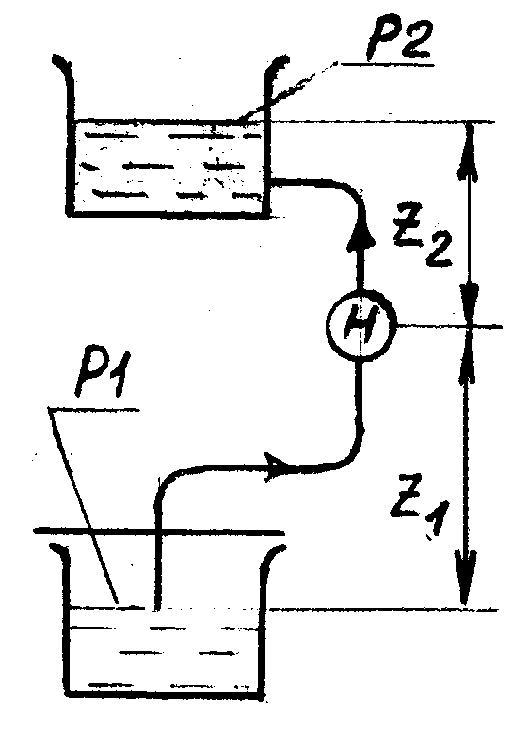
Е – сталь 10Х17Н13М2Т ГОСТ 5632-72, 12Х18Н12М3ТЛ ГОСТ 977-88;

К – сталь 12Х18Н10Т ГОСТ 5632-72, 12Х18Н9ТЛ ГОСТ 977-88;
К1 – сталь 12Х21Н5Т ГОСТ 5632-72, 10Х21Н5ТЛ ГОСТ 977-88

Укажите: Схема №1 Схема №2
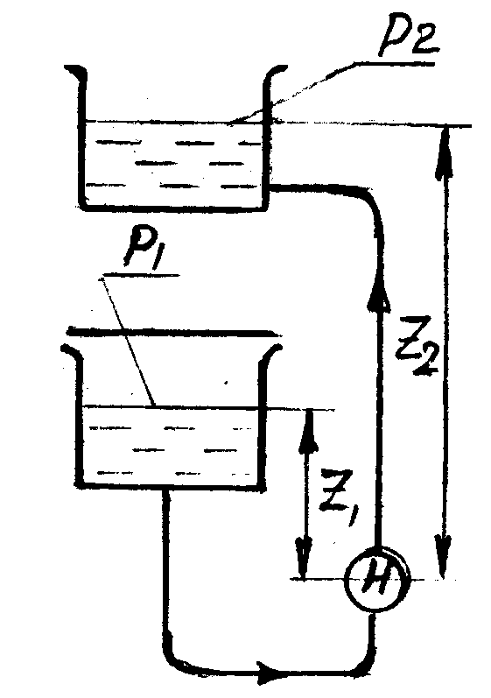
- № схемы или свой вариант

схемы__________________
- дополнительные данные, не преду-
смотренные опросным листом,
при необходимости.
Основные данные насосной установки
Всасывающая линия: |  |  | Напорная линия:
Давление над свободной поверхностью  в емкости, Р₁, кгс / см²) |  |  | Давление над свободной поверхностью  в емкости, Р₂, кгс / см²
Уровень жидкости в емкости от оси насоса, Z₁,м |  |  | Уровень жидкости в емкости от оси насоса, Z₂, м
ПРИМЕЧАНИЕ: Допускаемый кавитационный запас установки должен отвечать требованию:
∆hустановки ≥ ∆h доп. электронасоса
Ответственный исполнитель от заказчика: ^{(Ф.И.О., телефон, факс)} | Рекомендации изготовителя

